SEMANA DEL 22AL 26 DEMARZO DEL 2021
PLAN DE TRABAJO
ESCUELA PRIMARIA:__________________
QUINTO GRADO
MAESTRA/O:___________________________
 | ASIGNATURA | APRENDIZAJE ESPERADO | PROGRAMA DE TV | ACTIVIDADES | SEGUIMIENTO Y RETROALIMENTACIÓN
LUNES | Artes | Crea los movimientos y sonidos de personajes ficticios para la presentación frente al público. | El chiste de la comedia | Descubro de quien se trata  En compañía de un familiar elegirán cada quien un personaje de un cuento que conozcan y trataran de imitarlo sin decir ninguna palabra, solo movimientos.  El ganador será el que adivine de qué personaje se trata en el menor tiempo posible. | Envía evidencias de tus trabajos al whatsApp de tu maestro (a)  NOTA: no olvides ponerle la fecha a cada trabajo y tú nombre en la parte de arriba.
 | Educación socioemocional | Valora a la tristeza como una emoción necesaria para enfrentar situaciones de pérdida | A veces se gana, a veces se pierde | ¿Recuerdas alguna situación de tristeza que te haya tocado vivir solo o con tu familia?  Plasma en tu cuaderno una situación de tristeza que te haya tocado vivir a ti y a tu familia, y anota de qué manera lo sobrellevaron. Acompáñalo de un dibujo.
 | Ciencias naturales | Identifica a la masa y al volumen como propiedades  medibles | Masa y volumen:  propiedades medibles de  los sólidos | Resuelve el Anexo #1 propiedades de la materia: masa y volumen.
 | Geografía | Distingue espacios agrícolas, ganaderos, forestales y pesqueros en los continentes en relación con los recursos naturales. | Distribución de los principales espacios  forestales y pesqueros | Contesta la actividad del Anexo #2 y responde las siguientes preguntas en tu cuaderno.  1.- ¿Qué recursos naturales hay en el lugar en donde vives?  2.- ¿Qué pasaría si el hombre no contara con los recursos naturales como el agua, el maíz o gasolina?  3.- ¿Por qué son importantes los recursos naturales?
 | Vida saludable | Propone alternativas de actividades físicas que2  puede practicar dentro y fuera de la escuela para su bienestar | Un paso para adelante y  otro para atrás | Propuestas de ejercicios para mantenernos sanos:  Escribe en tu cuaderno 3 actividades físicas que consideres importantes para mantener nuestros cuerpos sanos y en movimiento que propongas para realizar con tus compañeros al regresar a clases presenciales.

 | ASIGNATURA | APRENDIZAJE ESPERADO | PROGRAMA DE TV | ACTIVIDADES | SEGUIMIENTO Y RETROALIMENTACIÓN
MARTES | Matemáticas | Identifica múltiplos y submúltiplos del metro cuadrado y las medidas agrarias. | ¡Las unidades de superficie, una gran familia! | Observa la siguiente tabla de equivalencias y responde las siguientes preguntas en tu cuaderno:  ¿A cuántos hectómetros cuadrados equivale un terreno de 6 kilómetros cuadrados?  ¿A cuántos decímetros cuadrados equivale una construcción de 80 metros cuadrados?  ¿A cuántos milímetros cuadrados equivale una alberca de 400 centímetros cuadrados? | Envía evidencias de tus trabajos al whatsApp de tu maestro (a)  NOTA: no olvides ponerle la fecha a cada trabajo y tú nombre en la parte de arriba.
 | Ciencias naturales | Identifica a la masa y al volumen como propiedades  medibles | Masa y volumen:  propiedades medibles de  los líquidos y gases | Relaciona con una línea según indique su peso.  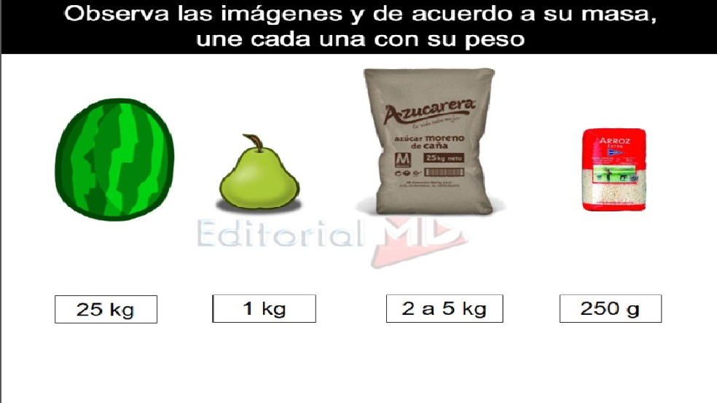
 | Lengua materna | Conoce la función y organización del debate | La discriminación, un tema  para debatir | El objetivo de un debate es plantear, exponer y conocer diferentes posturas y argumentaciones sobre un tema, con la finalidad de que pueda llegarse a una conclusión.  Responde la siguiente ficha  Anexo # 3
 | Historia | Investiga aspectos de la cultura y la vida cotidiana del pasado y valora su importancia. | ¿Influencia extranjera durante el Porfiriato? | Retroalimentemos, analiza las páginas 86 y 87 de tu libro de texto y responde las siguientes preguntas en tu cuaderno:  ¿Qué ofreció Porfirio Díaz para traer a los inversionistas extranjeros?  ¿Qué sucedió gracias a las empresas extranjeras?  ¿A qué sectores de la población no llegaron los beneficios?  ¿Qué países eran los principales inversionistas?
 | ASIGNATURA | APRENDIZAJE ESPERADO | PROGRAMA DE TV | ACTIVIDADES | SEGUIMIENTO Y RETROALIMENTACIÓN
MIÉRCOLES | Geografía | Distingue espacios agrícolas, ganaderos,  forestales y pesqueros en los continentes en relación con los recursos naturales | Diversidad de espacios  forestales y pesqueros en  los continentes | Analiza los mapas del anexo #4 y responde las siguientes preguntas  1.- ¿Qué volumen de producción maderera tiene México?  2.- ¿Qué volumen de producción pesquera en alta mar costera y en aguas interiores tiene México? | Envía evidencias de tus trabajos al whatsApp de tu maestro (a)  NOTA: no olvides ponerle la fecha a cada trabajo y tú nombre en la parte de arriba.
 | Matemáticas | Identifica múltiplos y submúltiplos del metro cuadrado y las medidas agrarias. | Superficie de terrenos | El rancho “Los tres potrillos” tiene una extensión territorial de 3 hectáreas, el cual se puso a la venta al público. Responde las siguientes preguntas en tu cuaderno:  ¿Cuantos metros cuadrados equivale una hectárea?  ¿Cuántos metros cuadrados tiene en total el rancho?  si la hectárea tiene un precio de venta 40,000 pesos ¿Cuánto cuesta en total el rancho?
 | Formación Cívica y ética. | Evalúa situaciones de aplicación justa o injusta de las normas y leyes y construye colectivamente razonamientos para garantizar que su aplicación sea justa. | La justicia como principio  de leyes y normas | Copia el siguiente texto en tu cuaderno  La justicia significa hacer lo que creemos que esta correcto y hacerlo de manera imparcial, sin dejarnos llevar por las apariencias, que suelen ser engañosas, por esto; la justicia se representa con una balanza en equilibrio.  Analiza la anécdota de la página 93 de tu libro de Formación Cívica y Ética y responde la pregunta en tu cuaderno.
 | Lengua materna | Identifica el punto de vista del autor en un texto. | Información para el debate | Analiza el Anexo #5, subraya las ideas principales y escríbelas en tu cuaderno.
 | Cívica y Ética en dialogo | Evalúa situaciones de aplicación justa o injusta de las normas y leyes y  construye colectivamente  razonamientos para garantizar que su aplicación sea justa | Viviendo la justicia: la  importancia de reglas y  normas en la vida  cotidiana | Analiza la anécdota que aparece en la página 94 de tu libro de Formación Cívica y Ética y responde la pregunta en tu cuaderno.
 | ASIGNATURA | APRENDIZAJE ESPERADO | PROGRAMA DE TV | ACTIVIDADES | SEGUIMIENTO Y RETROALIMENTACIÓN
JUEVES | Matemáticas | Analiza procedimientos para resolver problemas  de proporcionalidad del tipo valor faltante (suma término a término, cálculo de un valor intermedio, aplicación del factor constante). | Cuentas claras | Resuelve los siguientes problemas en tu cuaderno:  1.- Si por 5 lápices se pagaron $25, ¿Cuánto habría que pagar por 8 lápices?  2.- si 6 bolígrafos cuestan $48, ¿Cuánto se tendrá que pagar por 18 bolígrafos?  3.- si 4 paquetes de galletas cuestan $36, ¿Cuánto costaran 8 paquetes? | Envía evidencias de tus trabajos al whatsApp de tu maestro (a)  NOTA: no olvides ponerle la fecha a cada trabajo y tú nombre en la parte de arriba.
 | Historia | Investiga aspectos de la cultura y la vida cotidiana del pasado y valora su  importancia | ¿Cómo eran las haciendas en el Porfiriato? | Analiza las páginas 91 y 92 de tu libro de texto, observa quienes acapararon grandes extensiones de tierra o haciendas y como explotaban a los campesinos para trabajar la tierra, posteriormente realiza un dibujo en tu cuaderno donde representes la situación que se vivió en esa época.
 | Lengua Materna | Fundamenta sus opiniones al participar en un debate | Debatir es aprender | Con ayuda de un familiar completen el siguiente cuadro sobre el tema que se analizó anteriormente:  Tema a debatir:  Opinión a favor Opinión en contra  Conclusión a la que llegaron:
 | Artes | Ubica diferentes sitios en donde se presentan artes  escénicas (teatro, títeres, danza, artes circenses, acrobacia, clown, magia,  malabares y pantomima) para niños en México y otras partes del mundo | La batería de Enrique  Nativitas | Copia el siguiente mapa mental en tu cuaderno sobre los tipos de artes escénicas  Anexo #6  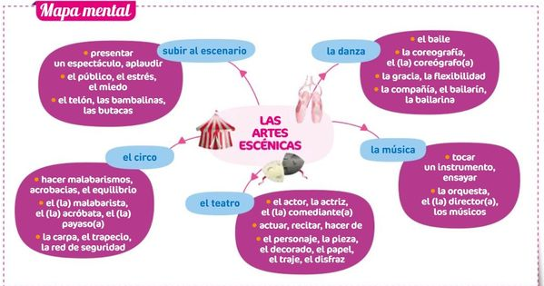
 | Educación Física | Experimenta distintas formas de interacción motriz en situaciones de juego e iniciación deportiva, con el propósito de promover ambientes de aprendizaje colaborativos | Descifrando el juego:  cooperación y oposición | En compañía de tus padres, bailen la canción “Cabeza, hombros, rodillas, pies” la puedes encontrar en internet.  Si no cuentas con internet, solicita a un adulto que te indique 5 ejercicios de calentamiento que deberás realizar.  Dibuja cuales ejercicios realizaste, y cuál te agrado más para que lo compartas con tus amigos.
 | ASIGNATURA | APRENDIZAJE ESPERADO | PROGRAMA DE TV | ACTIVIDADES | SEGUIMIENTO Y RETROALIMENTACIÓN
VIERNES | Lengua materna | Analiza la diversidad cultural y lingüística de suestado o región. | ¡Valoremos la diversidad! | Investiga el tipo de diversidad lingüística que existe en tu estado, costumbres, danzas, comidas tradicionales etc. Elabora un cartel donde expreses la importancia de preservar el legado cultural que existe.  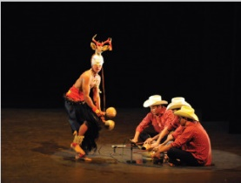 | Envía evidencias de tus trabajos al whatsApp de tu maestro (a)  NOTA: no olvides ponerle la fecha a cada trabajo y tú nombre en la parte de arriba.
 | Matemáticas | Analiza procedimientos para resolver problemas  de proporcionalidad del tipo valor faltante (suma término a término, cálculo de un valor intermedio, aplicación del factor constante). | La importancia del ahorro | Resuelve los siguientes problemas en tu cuaderno:  1.-Luis trabaja en Canadá. Por cada 15 dólares que gana envía 8 a su familia que vive en el estado de Zacatecas. La semana pasada gano 300 dólares ¿Cuánto dinero enviara a su familia?  2.-Maria trabaja en Hermosillo. De cada $10 que gana ahorra $7, si la semana pasada gano $1100. ¿Cuánto deberá ahorrar?
 | Educacion socioemocional | Practica la empatía hacia la tristeza de las personas  que le rodean con el fin de recibir ayuda y reconoce la tristeza en las personas cercanas para apoyar a quien lo necesita. | Cuando el río suena, ¡la  tristeza se lleva | Diana es una niña nueva en la escuela “Gral. Antonio Rosales” y esta triste porque sus compañeros salieron al recreo y no la invitaron a jugar, ahora ella se quedo sola en el salón triste.  Responde las siguientes preguntas en tu cuaderno.  1.- ¿Qué crees que siente Diana?  2.- ¿Qué puede estar pensando Diana en el salón sola?  3.- ¿Qué pueden hacer sus compañeros para que ella se sienta mejor?  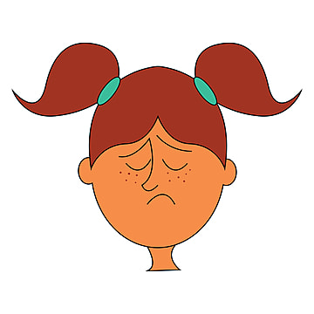
 | Vida saludable | Toma decisiones sobre su alimentación reconociendo impactos en el aprovechamiento de recursos naturales | Nutriciero | ¿Conoces los beneficios de lo que consumes?  Investiga con tus familiares o en internet sobre las ventajas y desventajas de los alimentos que consumes con mayor frecuencia y anótalos en el siguiente cuadro.  Alimentos Ventajas Desventajas
NOTA: es importante que veas las clases por la televisión diariamente para poder realizar tus actividades.

ANEXO #1
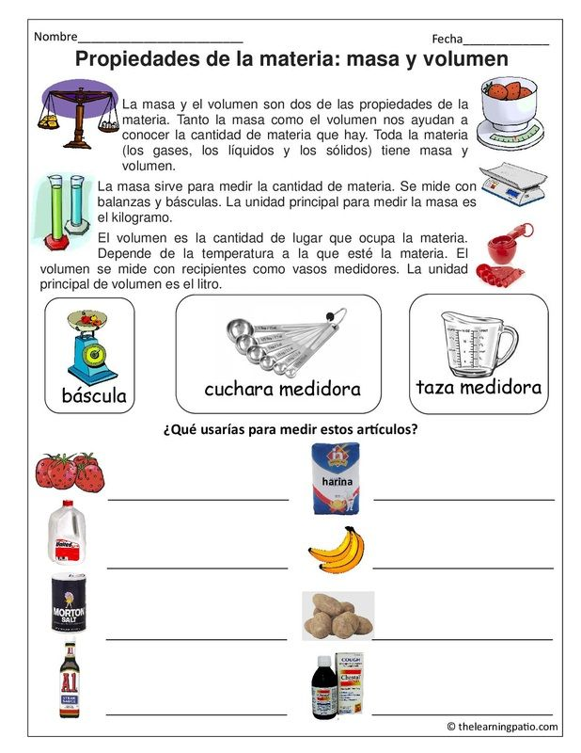

ANEXO #2
Une con una flecha el recurso natural con el producto que se elabora de él.

ANEXO #3
El Debate.

ANEXO #4
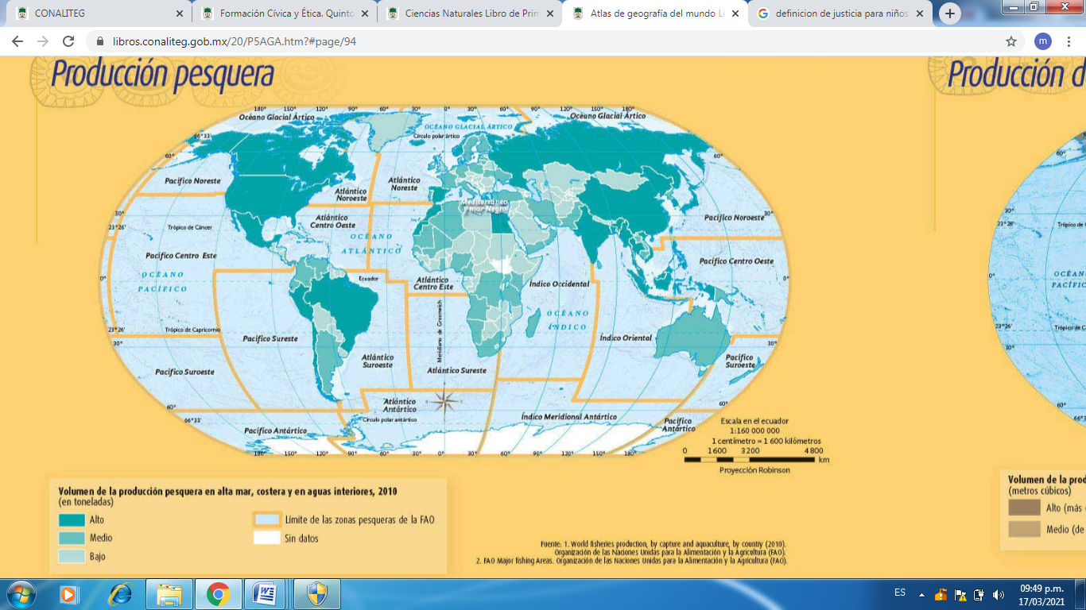
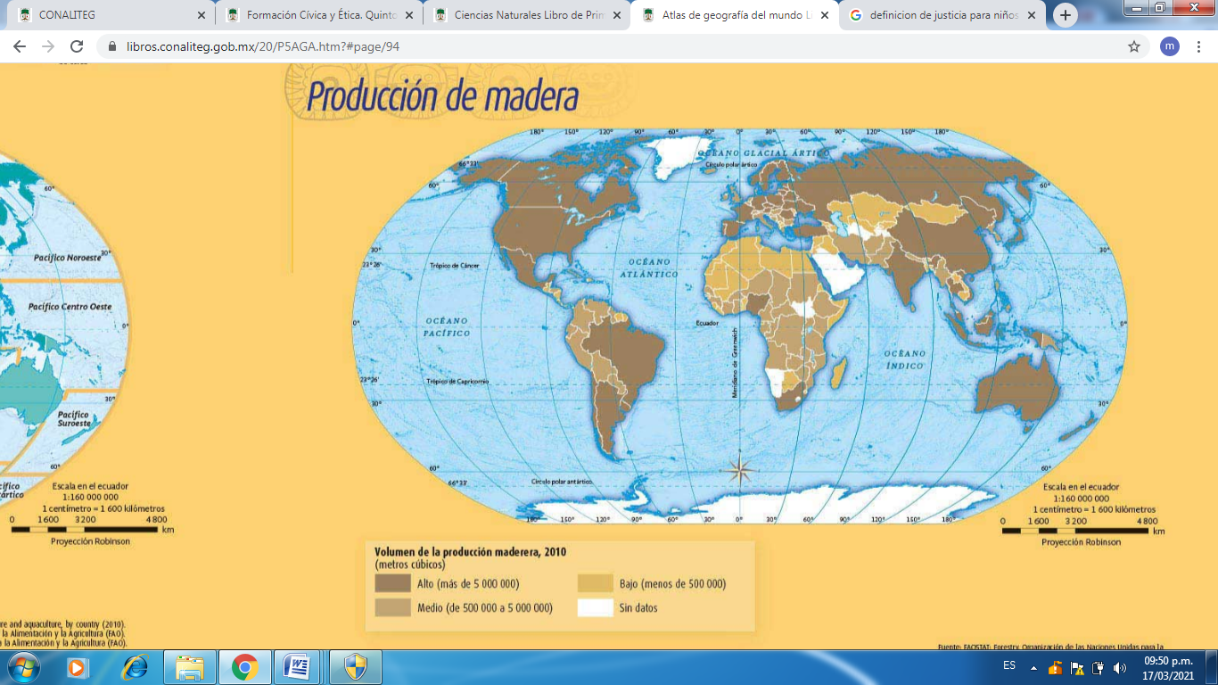
ANEXO #5 Ventajas con el uso de Smartphone en los niños
Vivimos en la era de la tecnología. Cada vez es más frecuente ver a los niños pendientes del Smartphone. Las ventajas de que los niños puedan interactuar y navegar a través de estos dispositivos se ubican en distintos órdenes.
1. Forman parte de la realidad: Negar al niño el acceso al Smartphone carece de sentido, cuando estos equipos forman parte de la realidad de los niños. Sus padres viven conectados, demás familiares y amigos de la escuela los tienen y usan a diario. Impedir el uso lúdico es contradictorio cuando les permite a los niños jugar con computadores y tableta.
2. El Smartphone en clases es una oportunidad: Los maestros que permiten el uso de Smartphone en los niños mientras están en clases pueden aprovechar la oportunidad para orientar el uso responsable de los dispositivos. Pueden enseñarles a usar herramientas educativas, buscar información de interés para la asignatura y potenciar la investigación rigurosa sobre el simple plagio.
3. Seguridad y contacto: Los padres tecnológicos usar el celular para estar en contacto con los hijos. Padres y niños pueden comunicarse entre sí ante cualquier eventualidad o emergencia. Muchos teléfonos celulares están equipados con sistemas de GPS, lo que permite a los padres rastrear el equipo y, por consiguiente, saber dónde se encuentra el niño.
4. Incentiva la responsabilidad: Cuando los padres permiten el uso de Smartphone en los niños los enseñan a ser responsables. No solo con el cuidado del equipo, sino también con el tiempo y los usos que pueden hacer con el dispositivo.
5. Ayudan a la memoria: Los Smartphone pueden ayudar a los niños a usar calendarios para saber cuáles son las fechas de los exámenes, tomar notas de voz para recordar algo de interés, así como guardar los teléfonos de padres, maestros y amigos. También puede tomar una foto de un esquema en la pizarra, lo que lo ayudará en el proceso de aprendizaje.
6. Acceso ilimitado a internet: El niño no tiene que esperar a llegar al computador de la casa para navegar por internet. Puede hacerlo desde su Smartphone en cualquier lugar y a cualquier hora. Así, puede buscar todo tipo de informaciones de interés en el momento en que lo requiera.
7. Se alimentan valores positivos: La herramienta del Smartphone le permite al niño ser solidario con causas que le motiven y promover valores positivos como el amor al prójimo o la generosidad. Por ejemplo: el niño toma y comparte fotos de perros o gatos en situación de abandono y utiliza las redes sociales para buscarles un hogar.
Desventajas sobre el uso de Smartphone en los niños
Por supuesto, no todo son bondades. También hay sombras, riesgos y peligros detrás de promover el uso de teléfonos inteligentes en nuestros niños. Las desventajas de la temprana introducción de los niños en el mundo de las tecnologías también operan en distintos niveles.
1. Se afecta la motricidad fina: Un niño necesita aprender a agarrar un lápiz y aprender a escribir antes de aprender a usar el Smartphone. La pinza que hace con su dedo índice y pulgar es uno de los hitos fundamentales del desarrollo psicomotor de todo niño. La introducción temprana y excesiva de celulares y tabletas aleja al niño de este sencillo pero fundamental movimiento.
2. Se limita el aprendizaje del lenguaje escrito: Los niños que interactúan a través de chats, mensajes de textos o redes sociales tienen a acortar las palabras, a comunicarse solo con imágenes, lo que puede afectar el desarrollo del lenguaje escrito. Esta es una herramienta básica para su posterior desempeño en estadios superiores de la educación.
3. Aislamiento social: El niño se ensimisma usando el Smartphone. Juega, navega, interactúa en redes sociales, pero no se comunica con los seres humanos que le rodean. Da igual si son sus padres, hermanos o amigos. El niño se aísla y solo está cómodo frente a la pantalla.
4. Poca movilidad y más obesidad infantil: El uso desmedido del Smartphone deja al niño sentado en un mueble o acostado en la cama. La actividad física y al aire libre disminuye, lo que tiene serias repercusiones en la calidad de vida del niño. El sedentarismo se instaura y comienzan los problemas de obesidad infantil.
5. Pérdida de la privacidad: El Smartphone tiene todas las herramientas para llevar un registro de la vida diaria. El niño toma fotos y hace vídeos que comparte en todo tipo de redes sociales. La vida se centra en conseguir un “me gusta”, un comentario o ganar un seguidor. La privacidad queda expuesta.
6. Víctima o victimario de los delitos cibernéticos: El uso descontrolado del Smartphone expone a los niños al ciberbullying o a los depredadores sexuales. El niño puede subir por error una fotografía o vídeo íntimo y ser víctima del acoso exponencialmente multiplicado que significan las redes sociales. O, por el contrario, puede fotografiar o compartir un contenido privado de otro niño y convertirse en un acosador.
7. Se despiertan valores negativos: La dependencia hacia el Smartphone lo hace vanagloriarse del modelo que tiene o envidiar el modelo más nuevo que tiene otro niño. El niño pierde la sensibilidad ante la excesiva exposición a juegos violentos que consume sin control; o, en el afán de tomar una foto para ridiculizar a alguien, no se detiene a pensar en el daño que puede causar.

ANEXO # 6

EN EL ESFUERZO ESTA EL ÉXITO!

RECONOCEMOS TU ESFUERZO DURANTE ESTA CONTINGENCIA, POR ESO QUEREMOS AGRADECER TU CONFIANZA Y PREFERNCIA.
Por favor no distribuyas masivamente este material.

MISS FER Y MISS MARY ESTAREMOS ENVIANDO EL PLAN EN FORMATO WORD CADA JUEVES.
GRACIAS POR SU COMPRA

